电信学院云计算 Voltaire 4X InfiniBand
解决方案测试报告

1. 测试概述 2
1.1. 测试目标 2
1.2. 测试环境 2
1.2.1. 拓扑结构 2
1.2.2. 详细配置 3
1.3. 服务器和服务器中心环境配置 3
1.4. 操作系统安装及配置 3
2. 测试过程 3
2.1. 驱动程序GridStack编译与安装 4
2.2. MVAPICH2的编译 4
2.3. InfiniBand性能测试 4
2.4. MVPICH2运行库编译测试 6
2.4.1. 编译LinkPack测试（MPIF77） 6
2.4.2. 测试编译f90程序 7
3. 结果验证 7
4. 结论 7
5. 测试人签名 7

测试概述

测试目标
本测试目的是测试Voltair4X InifiniBand在电信学院云计算平台上的可用性，其中主要的测试方面包括：
- HCA卡的驱动的安装
- 硬件管理功能测试
- IPoIB功能测试
- IPoIB基本性能测试
- MPI库编译
- 编译并行程序测试
- Linkpack测试

测试环境
测试使用了2台 云计算服务器+Voltaire 4036 InfiniBand +HCA网卡做为硬件测试平台。

拓扑结构
网络拓扑图如下所示：
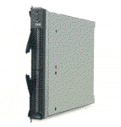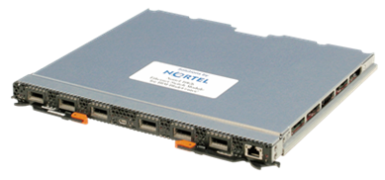
10GB InfiniBand 网络
千兆以太网络
图表 1 网络拓扑图

详细配置
硬件平台 | 网络配置 | 操作系统 | 应用软件
电信学院云计算服务器8核32，GB内存，1块SAS 300GB硬盘 | eth0： 192.168.21.136  ib0： 10.10.10.1 | CentOS6.3 | OFED  MVPICH2  CPMD  Linkpack
电信学院云计算服务器8核32，GB内存，1块SAS 300GB硬盘 | eth0: 192.168.21.137  ib0: 10.10.10.2 | CentOS6.3
表格 1 硬件详细配置表

服务器和服务器中心环境配置
服务器中心与服务器的硬件配置为默认状态。以太网络交换机与InfiniBand交换机也均为默认配置。

操作系统安装及配置
操作系统均为完全安装的CentOS6.3 Linux系统。
同时还需要另外下载安装以下一些rpm包：
pciutils-devel-2.2.1-16.2.rpm
(可用安装光盘安装)
sysfsutils-64bit-1.3.0-14.rpm ftp://fr2.rpmfind.net/linux/opensuse/distribution/SL-10.1/inst-source/suse/ppc/sysfsutils-64bit-1.3.0-14.ppc.rpm
在Redhat中sysfsutils-64bit库需要自己编译。参照如下方法
下载sysfsutils-src-1.2.0-1.rpm
解压rpm2cpio sysfsutils-src-1.2.0-1.rpm | cpio –div
//编辑sysfsutils.spec， 修改其中Release： 64bit
#export CC=’gcc –m64’
#cp sysfsutils-1.2.0.tar.gz /usr/src/redhat/SOURCES/
# rpmbuild -ba sysfsutils.spec
编译好的sysfsutils在/usr/src/redhat/RPMS/目录下

测试过程
具体的测试过程，包括基本功能测试，网络性能测试两类，请参看以下几个步骤。

驱动程序GridStack编译与安装
把驱动程序包Gridstack下载到/tmp目录，按照以下顺序执行安装操作：
#tar xzvf GridStack-4.1.5_4.tgz
#cd GridStack-4.1.5_4
//如果需要自己编译MPI库，可以编译./install/ofed.conf.suse9-ppc64把openmpi，mpitests几个选项都改成n
#./install.sh

MVAPICH2的编译
需要编译MPI是因为GridStack提供的MPI只支持F77编译器，不支持F90。另外F90是各厂商提供的商业收费的编译器，须另行购买。客户如需要编译使用F90写的并行程序，需要自行编译MPI已支持F90。
在编译MVAPICH之前，首先要装好fortran90编译器xfl90。
下载最新版本的 mvapich2-0.9.8p2源码包到/tmp目录中。
执行下列步骤完成编译安装操作。
#tar xzvf mvapich2-0.9.8p2.tar.gz
#cd mvapich2-0.9.8p2
//编辑 make.mvapich2.ofa 找到如下一行
./configure --prefix=${PREFIX} ${MULTI_THREAD} \
改为 ./configure --prefix=${PREFIX} ${MULTI_THREAD} --enable-f90 \
#export CC=’gcc –m64’
#export F77=’xlf –q64’
#export F90=’xlf90 –q64’
#export CPP=’/opt/ibmcmp/xlf/10.1/exe/cpp’
#./make.mvapich2.ofa
正常编译结束，则MVAPICH已经安装好在/usr/local/mvapich2/目录下了。

InfiniBand性能测试
本次测试InfiniBand的网络性能使用的工具是NETPIPE。并且与千兆以太网做一个性能对比。
安装完毕后，执行/etc/init.d/gridstack start.加载IB驱动，或重启计算机。
使用yast或者ifconifg 配置ib0的ip地址，如ifconfig ib0 10.10.10.1 netmask 255.255.255.0
下载NETPIPE源码并解压。
修改makefile其中的cc选项，在cc后加上-m64。
然后执行make 生成 NPtcp。这个程序是用来测试以太网性能。我们将分别测试IPoverIB，以及IPoverEthernet。
再执行make ibv 生成 NPibv。这个程序是用来专门测是InfiniBand的传输性能的。
执行以太网测试方法。
oceanib1#./NPtcp //启动侦听服务
oceanib2#./NPtcp –h IP_ADDRESS //启动测试客户端,其中IP地址为对应的测试网段的地址
测试infiniband方法
oceanib1#./NPibv //启动侦听服务
oceanib2#./NPibv –h oceanib1 //-h后为远端的主机名
以下为测试结果：
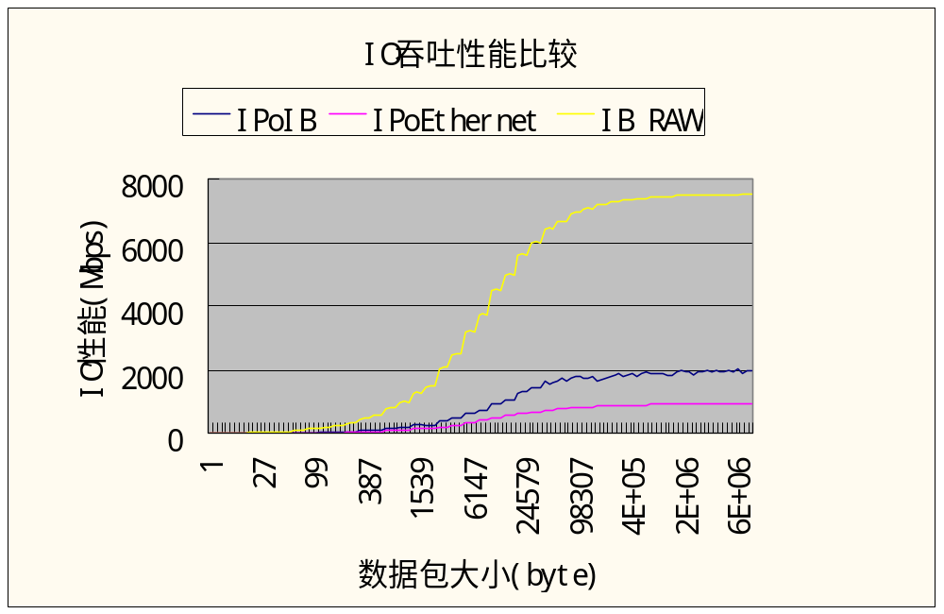图表 2 IO性能对比图

一共测试了三种模式下的传输性能，IPoIB为在InfiniBand上采用TCP/ip模式通信；IPoEthernet为使用千兆以太网通信；IB_RAW为采用InfiniBAnd RAW方式通信。测试过程为通过测试传递不断增大的数据来评测网络性能。 我们可以看出，如果数据很小的情况，性能都不太好，这是因为每传递一个数据包，都需要建立连接，验证数据，关闭连接。数据包太小传输效率很低。随着数据的不断增大，网络性能都能很好的趋于一个稳定状态。
IB_RAW模式的InfiniBand性能达到了7。5Gbps基本发挥了10GB的网络通道性能，但是IpoIB的性能并未达到预期的效果，其性能在2Gbps左右，这是由于IPoIB还是采用传统的TCP/IP的传输模式，IP层的处理还是通过软件来实现，其瓶颈在于IPoIB模块。千兆的以太网基本上趋近于900Mbps。
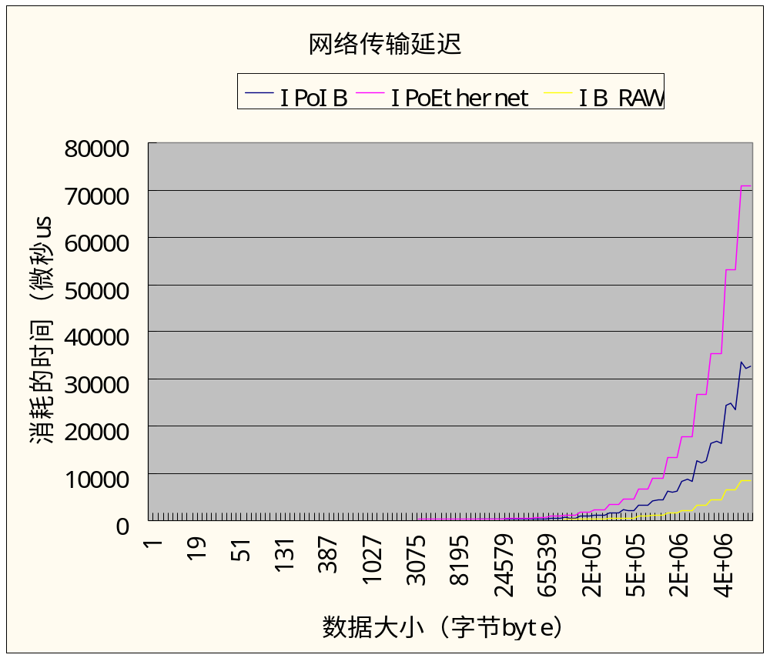
图表 3 网络延迟对比图

从延迟来看，Low-level的IB性能也非常强劲，传递一个4MB的数据，延迟在10ms以下。最低延迟达到0.006ms。 以上测试数据基本上反映验证了InfiniBand高带宽低延迟的特性。

MVPICH2运行库编译测试

编译LinkPack测试（MPIF77）
下载linpack源码包到/tmp/目录下。
#tar xzvf hpl.tgz
#cd hpl
#cp Make。PWRPC_FBLAS ./
//编辑Make。PWRPC_FBLAS 将其中一些变量按照如下修改：
MPdir = /usr/local/mvapich2
MPinc = -I$(MPdir)/include
MPlib = $(MPdir)/lib/libmpich.a
CC = xlc -q64
CCNOOPT = $(HPL_DEFS)
CCFLAGS = $(HPL_DEFS) -O3 -qtune=ppc970 -qarch=ppc970 -qhot
LINKER = mpif77
LINKFLAGS = -g -qtune=ppc970 -O3
建议采用GOTO数据函数库编译，会获得最佳的Linkpack值。
//
#make arch=PWERPC_FBLAS

测试编译f90程序
程序采用的是中科大老师李会民博士曾提供的f90源码，是关于模拟电子散射的程序。
编译方法：
#mpif90 reismmpi.f90 –o reismmpi

结果验证
经过实际的测试，我们得到了以下结果：
- 验证了Voltaire 4036 infiniBand以及HCA卡在电信学院云计算平台上的可用性。
- MVAPICH2不正式支持CentOS6.3平台，但本测试验证了MVAPICH2可以在CentOS6.3平台上编译成功。
- 验证了infiniBand的在各个协议模型下的网络通讯速率，以及数据包的不同延时。
- 验证了InfiniBand高带宽低延迟的网络特性。
- 通过编译一些并行程序，进一步验证了MPI各种运行库（C,F77,F90）的可用性。

结论
经过本次实验，我们得到的结论：Voltaire公司提供的4X InfiniBand解决方案在电信学院云计算平台上能正常的运行，并且能很好的发挥其高带宽低延迟的特性。在功能性测试过程中，CentOS6.3和SLES9sp3两个平台上都能正确安装，InfiniBand的基本功能也得到验证。测试本次测试由于硬件环境限制，未测试SAN over IB的方案。

测试人签名
- 测试时间：2013年4月6日
- 测试地点：大连理工大学电信学院
- 测试人：高阳
- 签名：

